Шаяхметов Ислам Робертович
Г.Мелеуз, МОБУ Гимназия №3
islam_shayakhmetov@bk.ru
Все задания выполнены на PascalABC.NET 3.2
Задание 1
Разработать программу для проверки истинности высказывания: «Существует треугольник со сторонами a, b, c ?». Значения a, b, c вводятся с клавиатуры в цикле с проверкой истинности высказывания. Выход из цикла выполняется при вводе нулевого или отрицательного значения стороны треугольника.
var a:array[1..3] of int64;
i,j:longint;
begin
for i:=1 to 3 do
begin
read(a[i]);
if a[i]<=0 then
begin
write('Не существует');exit //выход из цикла при нарушении условия
end;
end;
for i:=1 to 2 do
for j:=i+1 to 3 do
if a[i]>a[j] then swap(a[i],a[j]);
if a[1]+a[2]<=a[3] then write('Не существует') else
write('Существует') //проверка на существование
end.
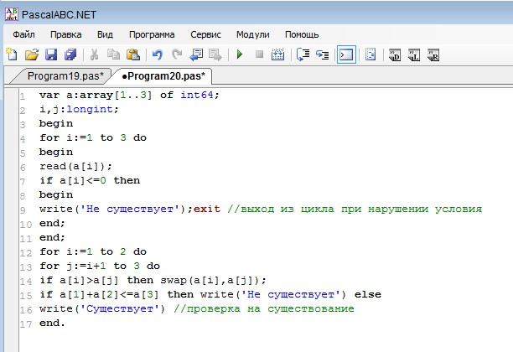
Входные данные: 9 8 16
Выходные данные: Существует
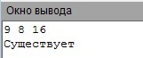

Задание 2
Разработать программу, которая выполняет классификации треугольников по величине углов и длине сторон, по вводимым с клавиатуры значениям (количество входных данных для решения должно быть достаточным).
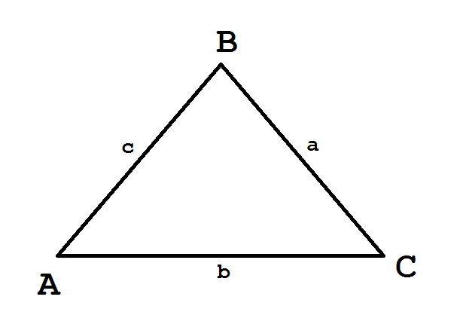
Рис.Пояснение

var a,b:array[1..3] of int64;
i,j,x,y,q:int64;
c,h,w,r:char;

procedure printS(f1,f2:longint); //процедура вывода
begin
case f1 of
1:write('Прямоугольный, ');
2:write('Остроугольный, ');
3:write('Тупоугольный, ');
end;
case f2 of
1:write('равносторонний треугольник');
2:write('равнобедренный треугольник');
3:write('разносторонний треугольник');
end;
end;

begin
while c<>'0' do //считывание прекращается,если ввести 0
begin //Угол ABC лежит напротив стороны b, ACB напротив с, BAC напротив а, см.рисунок ПОЯСНЕНИЕ
//ввод углов ABC=x или ACB=x или BAC=x и тд
//длины сторон вводятся a=x или b=x или c=x
read(c);
if c='0' then break;
if c in ['a'..'z'] then
begin
read(h);
readln(q);
if c='a' then a[1]:=q;
if c='b' then a[2]:=q;
if c='c' then a[3]:=q;
x+=1;
end else
begin
read(h,w,r);
readln(q);
if c>w then swap(c,w);
if c+h+w='BAC' then b[1]:=q;
if c+h+w='ABC' then b[2]:=q;
if c+h+w='ACB' then b[3]:=q;
y+=1;
end;
end;

var f1:=0; //Прямоугольный,остроугольный или тупоугольный
var f2:=0; //равносторонний,равнобедренный или разносторонний

if x=2 then //В зависимости от известных данных узнаем все остальные и вид треугольника
begin
if (a[1]*a[2]<>0) and (b[3]<>0) then
a[3]:=round(sqrt(a[1]*a[1]+a[2]*a[2]-2*a[1]*a[2]*cos(b[3]*pi/180)));
if (a[1]*a[3]<>0) and (b[2]<>0) then
a[2]:=round(sqrt(a[1]*a[1]+a[3]*a[3]-2*a[1]*a[3]*cos(b[2]*pi/180)));
if (a[2]*a[3]<>0) and (b[1]<>0) then
a[1]:=round(sqrt(a[2]*a[2]+a[3]*a[3]-2*a[2]*a[3]*cos(b[1]*pi/180)));
x+=1;
end ;
if y=2 then
begin
if b[1]=0 then b[1]:=180-b[2]-b[3];
if b[2]=0 then b[2]:=180-b[2]-b[1];
if b[3]=0 then b[3]:=180-b[2]-b[1];
y+=1;
end;

if y=3 then
begin
for i:=1 to 2 do
for j:=i+1 to 3 do
if b[i]>b[j] then swap(b[i],b[j]);

if b[3]=90 then f1:=1 else
if b[3]<90 then f1:=2 else f1:=3;
if (b[1]=b[2]) and (b[2]=b[3]) then f2:=1 else
if (b[1]=b[2]) or (b[2]=b[3]) then f2:=2 else f2:=3;
end else
if x=3 then
begin
for i:=1 to 2 do
for j:=i+1 to 3 do
if a[i]>a[j] then swap(a[i],a[j]);
if a[1]=a[3] then f2:=1 else
if (a[1]=a[2])or (a[2]=a[3]) then f2:=2 else f2:=3;
var cosA3:= (a[1]*a[1]+a[2]*a[2]-a[3]*a[3])/(2*a[1]*a[2]);
if cosA3=0 then f1:=1 else
if cosA3>0 then f1:=2 else f1:=3;
end;
printS(f1,f2);
end.
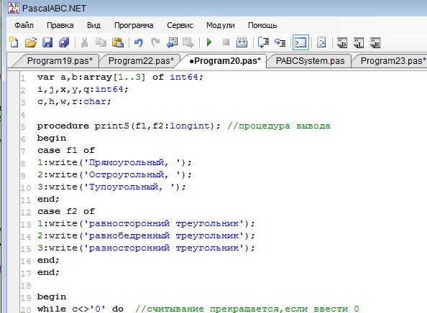
Входные данные:
a=3
b=4
ACB=90
0
Выходные данные: Прямоугольный, разносторонний треугольник
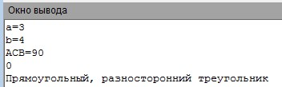
Задание 3
Разработать программу, которая выводит на экран все простые числа в заданном диапазоне от N1 до N2 и подсчитывает их количество.
var n1,n2,i,q:int64;
function check(x:int64):boolean; //проверка ан простоту
var i:int64;
begin
check:=true;
for i:=2 to round(sqrt(x)) do
if x mod i=0 then check:=false
end;
begin
read(n1,n2);
for i:=n1 to n2 do
if check(i) then //подсчет и вывод
begin
q+=1;
print(i)
end;
writeln;
write('Кол-во простых чисел - ',q)
end.
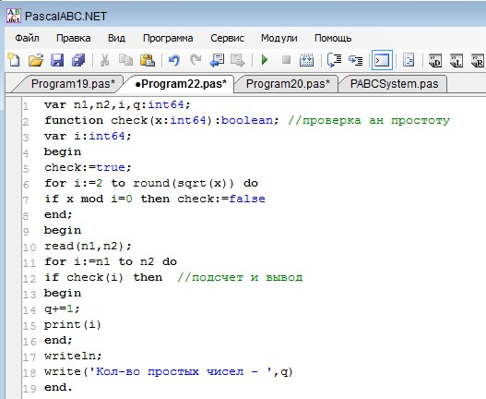
Входные данные: 10 15
Выходные данные: 11 13
Кол-во простых чисел - 2
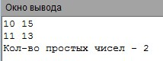

Задание 4
Дан размер файла в Мегабайтах. Разработать программу для подсчета количества байт, которые занимает данный файл.
P.S. Из условия непонятно что выводить, сказано выводить байты, а вы вывели в примере КБайты.
var x:biginteger;
s:string;
begin
read(s);
x:=s.ToBigInteger;
writeln('Кол-во Байт ',x*1024*1024);
write('Кол-во КБайт ',x*1024);
end.
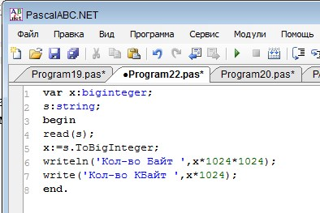
Входные данные: 128
Выходные данные: Кол-во Байт 134217728
Кол-во КБайт 131072
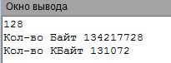

Задание 5
Разработать программу для вычисления расстояния между двумя точками с заданными координатами (x1, y1) и (x2, y2) на плоскости. Расстояние вычисляется по формуле sqrt((x2 - x1)^2+ (y2 - y1)^2).
var x1,y1,x2,y2:int64;
begin
read(x1,y1,x2,y2);
write(sqrt(sqr(x1-x2)+sqr(y1-y2)))
end.
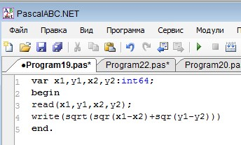

Входные данные: 9 19 12 23
Выходные данные: 5
